Тема: Геологические карты и разрезы

- Типы и масштабы геологических карт
- Условные обозначения на геологических картах
- Построение стратиграфических колонок и геологических разрезов

1.
Геологическая карта является графическим изображением на топографической карте в определенном масштабе геологического строения какого-либо участка земной коры. Она позволяет понять не только геологическое устройство земной поверхности и верхней части геологического разреза земной коры, но и представить историю геологического развития территории, понять основные закономерности распространения на ней полезных ископаемых.
В зависимости от того, какие геологические особенности хотят отразить, геологические карты делятся на ряд типов.
Карты полезных ископаемых изображают распространение минерального сырья, содержащегося в горных породах, слагающих территорию.
Петрографические и литологические карты отражают состав горных пород, их генетические типы.
Тектонические карты показывают основные структурные элементы земной коры, условия залегания горных пород, их деформации, особенности тектонического развития территории.
Геоморфологические карты изображают основные элементы рельефа земной поверхности, их генезис и время образования, связь с геологической историей развития территории.
Гидрогеологические карты характеризуют распространение и условия залегания подземных вод. Они подразделяются на еще более специализированные карты, отражающие те или иные особенности гидросферы, – гидрохимические карты минеральных и термальных вод и т.п.
Эколого-геологические карты отображают эколого-геологическую обстановку, дающую обобщенное изображение на топографической основе состояния компонентов литосферы, отражающих ее экологические функции.
Масштаб карты обусловлен ее целевыми задачами и размерами площади, изображаемой на ней. По масштабам карты подразделяются следующим образом.
Мелкомасштабные геологические карты – 1:500000 и мельче – дают представление о геологическом строении региона, государства, материка.
Среднемасштабные геологические карты – 1:200000 и 1:100000 – отражают основные черты геологического строения территории, дают ее прогнозную оценку в отношении полезных ископаемых.
Крупномасштабные геологические карты – 1:50000 – 1:25000 – служат для более подробного освещения геологического строения района, перспективного на обнаружение месторождений полезных ископаемых или предназначенного для строительства и др.
Детальные геологические карты – 1:10000 и крупнее – позволяют решать вопросы, связанные с закономерностями размещения выявленных месторождений полезных ископаемых, рудных залежей, с подсчетом запасов полезных ископаемых и др.

2.
Для указания состава, времени формирования и условий залегания горных пород на геологических картах применяются особые условные знаки, которые могут быть цветовыми, буквенными, цифровыми и наносятся в виде различных штрихов.
В международной практике подразделения геологического времени и соответствующих комплексов горных пород приняты следующие соподчиненные единицы:
Стратиграфическое подразделение | Геохронологическое подразделение
Эонотема | Эон
Эратема | Эра
Система | Период
Отдел | Эпоха
Ярус | Век
Горизонт (зона) | Время (фаза)
Звено | Пора
Стратиграфические подразделения отвечают отложениям, например, известняки, доломиты, сформировавшиеся в девоне, относят к девонской системе. Геохронологические подразделения являются временными этапами развития Земли и ее органического мира. При характеристике, например, органического мира девона следует говорить: девонский период. Наиболее крупным геохронологическим подразделением является эон: 1) архейский (более 3,5-2,6 млрд.лет), 2) протерозойский (2,6 млрд.лет-570 млн.лет), 3) фанерозойский (570 млн.лет-0 млн.лет).
Цветовые знаки применяются для обозначения возраста осадочных и вулканических пород, а также состава интрузивных и новейших (неогеновых и четвертичных) вулканических пород. Каждая система обозначается определенным цветом и буквенным индексом. Более дробные подразделения (отдел, ярус) закрашивают цветом соответствующей системы: более древние подразделения имеют темный тон соответствующего цвета, а более молодые – светлый тон того же цвета. Например, отложения нижнего отдела меловой системы закрашиваются зеленым цветом, а верхнего отдела меловой системы – более светлым тоном зеленого цвета. Интенсивность раскраски древних подразделений подбирают так, чтобы на карте легко читалась топографическая основа.
Буквенными и цифровыми обозначениями (индексами) указывается возраст, для интрузивных и молодых вулканических пород – также состав, а для осадочных горных пород – генезис.
В составлении индексов существуют определенные правила.
Вначале ставится латинизированное название системы в виде заглавной или заглавной и строчной букв (первых букв слова). Отдел обозначается арабской цифрой, помещенной справа внизу у индекса системы. Далее следует индекс яруса, обозначенный арабской цифрой или составленный из одной или двух начальных строчных букв латинизированного названия яруса.
Для указания возраста магматических пород ставится индекс возраста.
Для обозначения генезиса осадочных горных пород применяют строчные латинские буквы: m – морские, f – флювиогляциальные, g – ледниковые, a – аллювиальные, d – делювиальные – и другие образования.
Когда необходимо отразить присутствие в одном стратиграфическом подразделении двух систем, отделов, ярусов, используют знаки «+» и «−» (тире): «+» ставится в том случае, когда объединяются полностью два соседних подразделения (C+P); «−» (тире) − когда объединяются части систем (J₃−S).
Штриховые условные знаки применяются на стратиграфических колонках, геологических разрезах и картах в черно-белом исполнении или в дополнении к другим обозначениям обычно при детальном картировании.

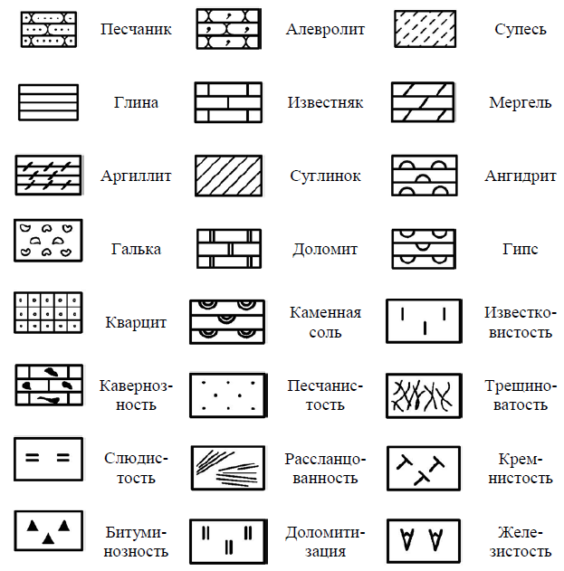
Рис. 1 – Условные обозначения основных видов горных пород

Из других условных обозначений необходимо знать линии геологических границ: установленные геологические границы – сплошные тонкие черные линии; предполагаемые – прерывистые линии (пунктир); фациальные границы между одновозрастными, но разными по составу образованиями – точечный пунктир (линия).
Чтобы геологические границы не «сливались» с горизонталями топоосновы, последние выполняют коричневым цветом.

3.
На геологической карте, помимо собственно карты, помещаются дополнительные виды геологической графики. Это сводная стратиграфическая колонка (слева от карты) и один или несколько геологических разрезов (под картой). Они дополняют и уточняют карту сведениями о последовательности напластования, мощности и возрасте пород, их литологии, а также о соотношениях стратиграфических комплексов и о геоструктурных особенностях района.
Стратиграфическая колонка и геологический разрез служат не только дополнительными, иллюстративными элементами листа геологической карты. Они являются и самостоятельными первичными геологическими документами, которые получают при начальной обработке полевых данных в процессе выполнения геологической съемки или поисков и разведки полезных ископаемых.
Сквозная стратиграфическая колонка помещается на листах карт масштаба 1:200000 и крупнее и отражает последовательность, мощности, возраст и литологический петрографический состав обозначенных на карте горных пород, кроме интрузивных.
Стратиграфическая колонка вычерчивается в виде вертикального столбца, в котором каждая стратиграфическая единица, выделенная на карте, отделяется от соседей при согласном залегании прямой горизонтальной линии, при несогласном – соответствующей волнистой. Независимо от условий залегания пород (т.е. и при горизонтальном, и при наклонном, и при складчатом залегании), в колонке слои показываются только горизонтально лежащими.
Каждое стратиграфическое подразделение закрашивается (в том случае если применяется раскраска) тем же цветом, что и на геологической карте, и покрывается штриховыми условными знаками, показывающими последовательность напластования литологически разнородных образований внутри каждого подразделения.
Слева от колонки указывается возраст и отдельная графа индексов стратиграфических подразделений. Справа, против соответствующей стратиграфической единицы, даются цифры ее мощности и краткая характеристика ее состава с указанием характерных окаменелостей.
Масштаб для изображения мощностей выбирается такой, чтобы длина колонки примерно соответствовала длине вертикальной рамки карты.
Масштаб колонки обычно в несколько раз крупнее масштаба карты, и общая длина колонки не превышает 40-50 см.
Если из-за большой мощности некоторых стратиграфических подразделений длина стратиграфической колонки резко увеличивается, то при вычерчивании разреза этих подразделений допускается пропуск («разрыв») колонки внутри литологически однородных слоев (показывается двойной волнистой линией). Если, наоборот, подразделение оказывается слишком малым, оно изображается вне масштаба, что указывается в примечании под стратиграфической колонкой. Если взаимоотношение стратиграфических подразделений не ясно, на стратиграфической колонке между ними оставляют пробел (4 мм), ограниченный двумя параллельными линиями, внутри которого ставят вопросительный знак, а в графе «характеристика пород» пишут: «Взаимоотношения не ясны».
Геологические разрезы изображаются на листах карты масштаба 1:1000000 и планшетах более крупномасштабных карт.
На геологическом разрезе показывают последовательное залегание горных пород по вертикали. Они проводятся, как правило, через всю площадь листа, вкрест простирания пород по наиболее характерному направлению. Разрез наглядно отражает последовательность и мощность слоев, формы их залегания, расположение рудных залежей. При необходимости на разрезах тонкими линиями показывается мелкая складчатость толщ, не выраженная на карте.
При составлении геологического разреза используются не только данные геологической карты, бурения и горных выработок, но также результаты геофизических исследований.
При сложных структурах, когда невозможно сохранить линию разреза вкрест простирания всех структур, выбирается господствующее простирание, перпендикулярно которому и проводится линия разреза. Для каждой карты, в зависимости от ее сложности, дается 1-2 разреза, редко более.
Горизонтальный масштаб разрезов должен соответствовать масштабу карты. Увеличение вертикального масштаба допустимо только для районов с горизонтальным или пологим залеганием горных пород, не более, чем в 20 раз. Подобный подход эффективен при построении геологических разрезов в равнинно-платформенных районах.
На разрез наносятся условные обозначения и индексы изображаемых горных пород, а также геофизические ориентиры (реки, населенные пункты и др.), через которые проходит линия разреза.

